Interface graphique
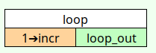

Fonction
Le bloc user <loop> incrémente à chaque exécution la sortie « loop_out » de la valeur de l’entrée « incr ».
note : Afin que le « HotSwap » puisse fonctionner correctement, une variable mémorisée à été introduite dans la boucle par la présence du bloc <previous>.

L’entrée
- « incr » : est l’incrément. La valeur par défaut est 1 (int)

La sortie
- « loop_out » : est la sortie principale.

Types
l’entrée et la sortie sont de type numérique: int ou float

